Consultar Imóvel - Aba Análise Ligação Consumo
Esta aba faz parte da funcionalidade “Consultar Imóvel” e permite que seja realizada uma análise completa da situação das ligações e do consumo do imóvel, conforme a imagem da tela abaixo.
O botão que se encontra na mesma linha do subtítulo “Dados do Imóvel”, apresenta um “Hint” que exibe: a Inscrição do Imóvel; o Cliente Usuário; o Número do Hidrômetro; e o Endereço do Imóvel.
Caso o imóvel esteja na “Situação de Cortado”, o sistema apresenta um “Hint” que exibe: o Tipo do Corte, o Motivo do Corte; Data do Corte; e o Número do Selo do Corte.
Quando o imóvel estiver com a situação da ligação de água igual a “Suprimido”, e o indicador de permanência do hidrômetro da ligação estiver igual a “Sim”, serão exibidos os dados do hidrômetro.
Em todas as abas são apresentadas as seguintes informações:
- Matrícula do Imóvel
- Inscrição composta do imóvel
  - Localidade
  - Setor Comercial
  - Quadra
  - Lote
- Descrição da Situação da Ligação de Água
- Descrição da Situação da Ligação de Esgoto
Cada aba conterá as informações relacionadas a um determinado assunto específico:
- Dados cadastrais
- Dados adicionais
- Análise Ligação Consumo
- Histórico do faturamento
- Débitos do imóvel
- Pagamento Imóvel
- Devoluções Imóvel
- Documento Cobrança
- Parcelamentos efetuados
- Registros de Atendimentos (RA/OS)
Alterado o “Histórico de Medição”, no quadro “Histórico de Medição e Consumo da Ligação de Água” da funcionalidade “Consultar Imóvel”, aba “Análise de Ligação Consumo”, para atender à solicitação da CAEMA:
- Incluída a coluna “Leitura Coletada”;
- Ao passar o mouse na referência (Mês/Ano), apresenta informações do Hidrômetro (Identificação e Data de Instalação), e um Alerta, informando se houve Alteração de Leitura (Leitura Coletada diferente da Leitura Informada, quando estiver preenchida).
Alterado o Relatório “Histórico de Medição”, para incluir as colunas de “Leitura Coletada” e “Identificação do Hidrômetro”.
Por solicitação da Caern, o sistema foi adequado para aceitar a exclusão de um imóvel com débito vencido ou a vencer, na funcionalidade Manter Imóvel, que, além de alterar a situação do imóvel para excluído, serão alteradas as situações da ligação de água e de esgoto com a nova situação criada “Cancelada/Inexistente” e o perfil do imóvel para “Cancelado/Inexistente”. A situação da ligação de água e de esgoto, e o perfil do imóvel serão guardados antes da exclusão, e na Aba Endereço foi incluído um campo para que seja informada uma “observação” no momento da exclusão do imóvel. Caso a situação de água ou esgoto no “Informar Parâmetros do Sistema”, aba Atendimento/Segurança, não estejam informadas, o sistema não permite a exclusão de imóvel com débito, e no caso de exclusão atualiza somente o indicador de exclusão. A observação será exibida na Consulta de Imóvel, na Aba “Análise de Ligação e Consumo”, com as situações da ligação de água e de esgoto anteriores à exclusão. O motivo da supressão será exibido no campo do motivo do corte, o motivo apresentado será de acordo com a situação da ligação. Para o caso da ligação de esgoto será incluído o motivo do corte/supressão.
Por solicitação da Caern, a funcionalidade de “Consultar Imóvel” na aba “Análise Ligação Consumo”, foi implementado o ajuste para mudar o “label” do campo “Dados do Hidrômetro do Poço”, para quando o hidrômetro instalado seja com a finalidade de “Ligação de Esgoto” serão exibidos os “Dados do Hidrômetro da Ligação de Esgoto”.
Clique no “hyperlink” de uma aba, para ver o detalhamento das informações disponíveis na aba.
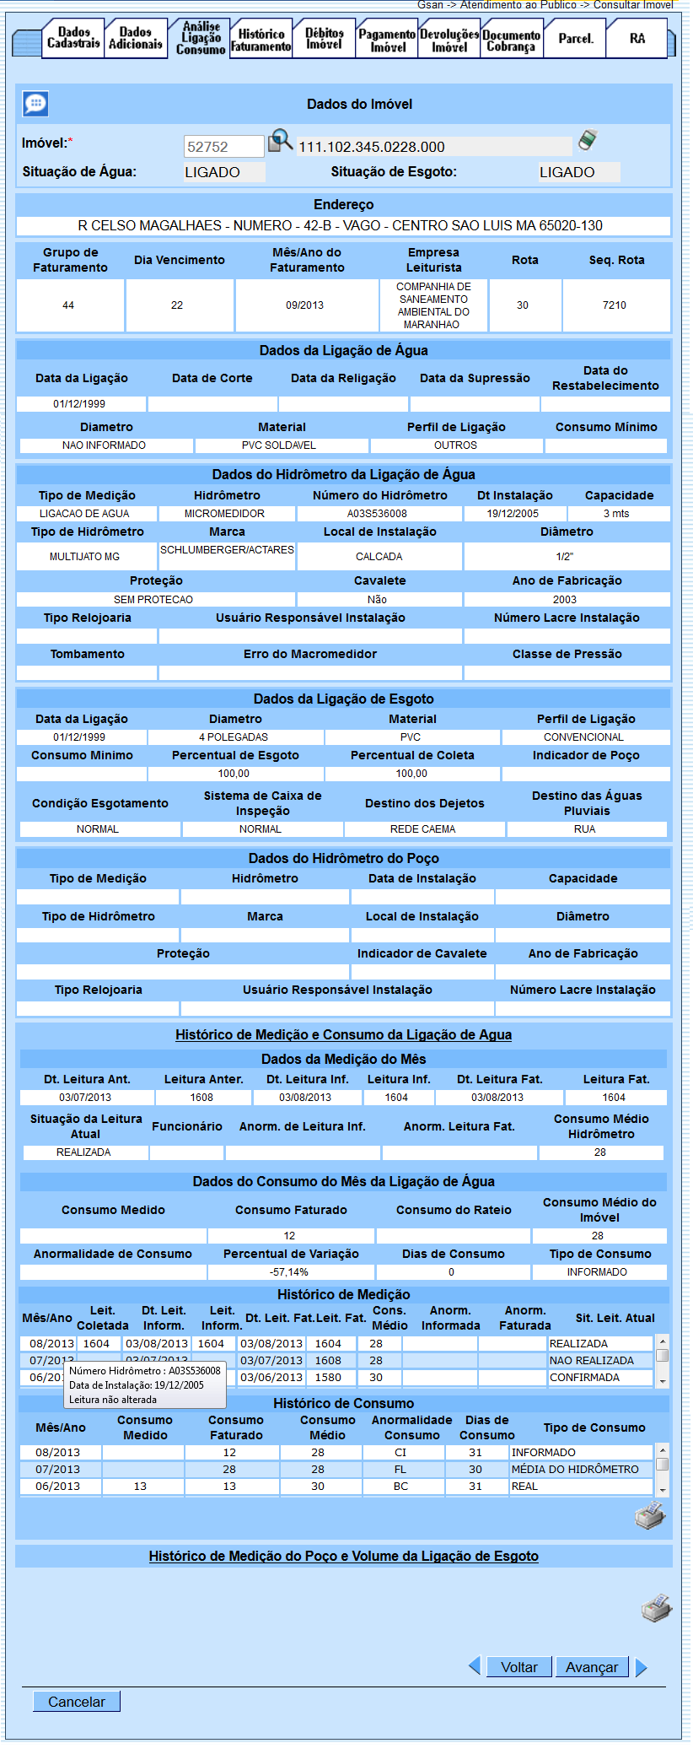
Quando for um imóvel do tipo condomínio, a matrícula será apresentada com um “hyperlink” que, ao ser acionado, apresentará a lista de imóveis associados.
Eventualmente o sistema apresentará, ao lado da situação de água, o botão que apresentará informações adicionais da situação ao posicionarmos o cursor sobre ela. (por exemplo, quando a situação da ligação de água for “SUPRIMIDO”).
Um segundo botão poderá surgir ao lado do primeiro, cujo “Hint” apresentará a descrição Existe OS com fotos, quando existir fotos cadastradas para Ordem de Serviço do imóvel. As fotos podem ser consultadas na Aba Registros de Atendimentos (RA/OS).
No final da tela são existem dois “hyperlinks” que ao serem acionados ampliarão a tela e apresentarão os seguintes históricos:
- Histórico de Medição e Consumo da Ligação de Água
- Histórico de Medição e Consumo da Ligação de Esgoto
Cliques sucessivos nestes “hyperlinks” irão expandir e recolher as informações sucessivamente.
Abaixo são apresentadas as imagens da tela com estas informações expostas:

Histórico de Medição e Consumo da Ligação de Água
O conjunto de informações da imagem abaixo será apresentado após você clicar no “hyperlink” do “Histórico de Medição e Consumo da Ligação de Água”.
Alterada a funcionalidade Consultar Imóvel, aba correspondente a Análise Ligação Consumo, para incluir um link de visualização das fotos registradas, referentes aos códigos das anormalidades que são exibidas nos históricos de medição/consumo da ligação de água e poço.
Observe que no final deste grupo de informações existe a imagem de uma impressora print.gif. Ao clicar nesta imagem, o sistema gera o relatório do “Histórico de Medição e Consumo da Ligação de Água”, conforme modelo.
Observe que, no canto inferior direito da tela também tem uma impressora . Ao clicar nesta imagem, o sistema gera o RELATÓRIO DE DADOS DA ANÁLISE DE LIGAÇÃO DE CONSUMO DO IMÓVEL com as seguintes informações:
- Mês/Ano
- Leitura Coletada
- Data da Leitura informada
- Leitura Informada
- Data da Leitura Faturada
- Leitura Faturada
- Consumo do Mês/Ano
- Média do Consumo
- Hidrômetro
- Anormalidade de Consumo
- Anormalidade de Leitura
- Situação Atual da Leitura
O sistema solicitará que você escolha o formato em que deseja de obter o relatório, entre as opções listadas abaixo:
- PDF
- RTF
- XLS
- HTML
Clique no link a seguir, para obter a ajuda de como gerar relatório.
A caixa de diálogo para seleção do formato será apresentada no início da tela. Portanto, utilize o elevador da página para posicioná-la no início, de forma que você possa selecionar o formato do relatório.

Histórico de Medição do Poço e Volume da Ligação de Esgoto
O conjunto de informações da imagem abaixo será apresentado após você clicar no “hyperlink” do “Histórico de Medição de Medição do Poço e Volume da Ligação de Esgoto”.
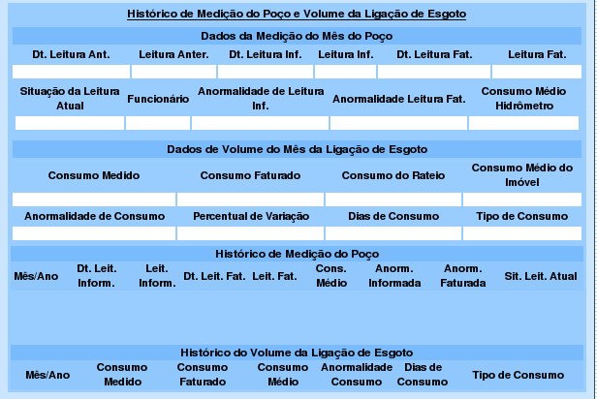
MODELO: HISTÓRICO DE MEDIÇÃO E CONSUMO DA LIGAÇÃO DE ÁGUA
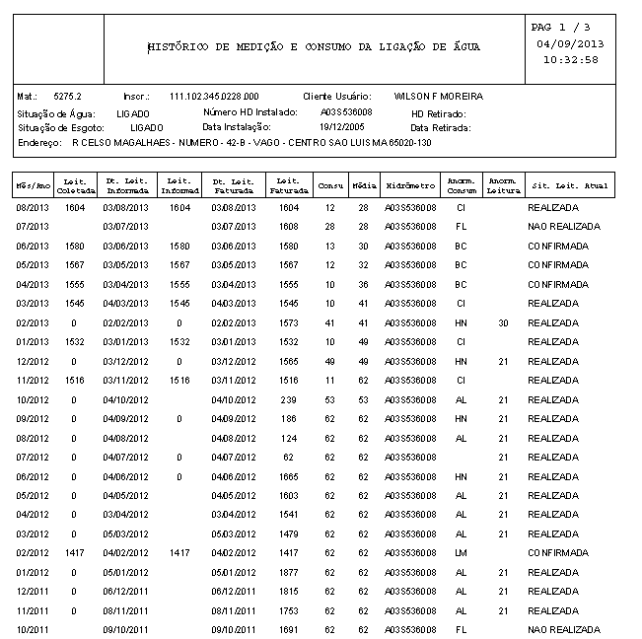
MODELO: RELATÓRIO DE DADOS DA ANÁLISE DE LIGAÇÃO DE CONSUMO DO IMÓVEL
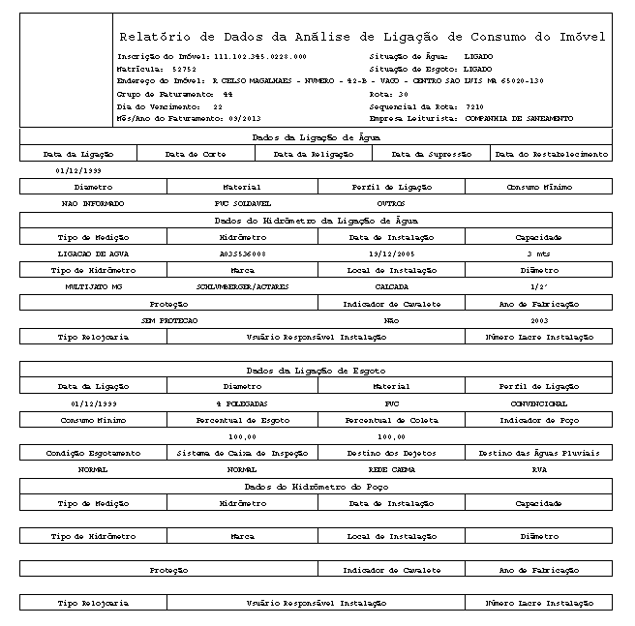
Observação: Os campos obrigatórios estão marcados com um asterisco vermelho (*).
Clique aqui para retornar ao Menu Principal do GSAN

